耀祥服饰进销存管理系统
需求文档说明书

序号 | 修改内容 | 修改人 | 修改日期
1 | 文档创建 | 杜永生 | 2013-05-07

- 系统模块功能的划分
  - 系统总体功能模块
易友客户管理系统初步的功能有：系统管理，基础信息管理，员工管理，客户管理，销售管理，采购管理，生产管理，库存管理等。
  - 系统总体模块功能模型图
系统总体模块 图1.2

- 系统管理
系统管理的功能有：角色管理，用户管理，菜单管理和密码修改功能。
  - 系统管理模型图：
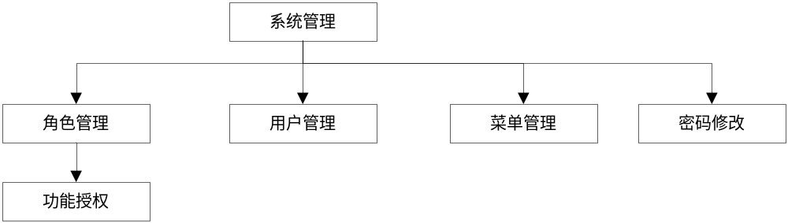
系统功能模块流程图 图2.1

  - 功能模块说明
序号 | 编号 | 名称 | 操作
1 | XTGLY | 系统管理员 | 权限设置
2 | SJKGLY | 数据库管理员 | 权限设置
3 | XTYH | 系统用户 | 权限设置
4 | GUEST | 来宾 | 权限设置
角色列表 表2.2
在角色管理页面中可以添加删除角色，其中系统管理是不能删除，系统默认角色为：administrator，该角色包含所有系统功能菜单。
当点击“权限设置”时，弹出新的窗口，把所有系统中菜单显示出来，可以选择相应的系统菜单，如下图所示：
□菜单
□菜单2
□菜单21
□菜单23
□菜单24
□菜单3
□菜单31
□菜单32
□菜单33
系统功能菜单

- 基础信息管理
  - 功能模块模型图
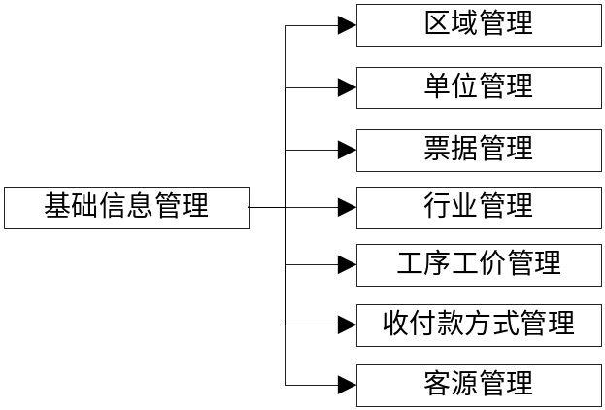
基础信息管理 图3.1

  - 功能模块说明
    - 区域管理
区域可以无限级添加，例如，一级为广东省，二级为中山市，三级为石歧等，而区域的编号规则为每添一级区域编号为上级的编号加两位数，例如：广东省为一级，广东省的编号为：01，中山市为二级区域，中山市的编号为：0101，石歧区为三级区域，石歧区编号为010101，珠海市为二级区域，那珠海市的编号为：0102，拱北为珠海市的的区域，那的拱北的编号为：010201，其实如此类似。
区域在客户管理，订单管理，供应商管理的查询列表可以根据区域精确查询和包含所属下级区域查询（模糊查询）的功能。
    - 单位管理
在单位管理添加的单位信息，可以在添加销售单，采购单，采购询价，添加产品，采购退货，销售退货等功能查询查询该添加所有单位信息，在相应的模块中也可以添加单位信息。
    - 票据管理
系统默认的票据有收据，发票，转账支票，承总汇标，
    - 行业管理
    - 工序工价管理
工序工价管理相关一个模板，工序根据分类，例如衣服，帽子，裤子，裙子等。工序的分类编号跟区域编号添加的方式相同。

选择 | 编号 | 名称 | 单价
□ | 1001 | 工序1 | 0.12
□ | 1002 | 工序2 | 0.05
□ | 1003 | 工序3 | 0.07
□ | 1004 | 工序4 | 0.15
□ | 1005 | 工序5 | 0.5
工序工价列表 表3.2.5

在“生产加工”的产品列表中，如下：
序号 | 型号及名称 | 数量 | 操作
1 | 男士服装 | 330 | 物料详情 | 工序详情 | 样板
2 | 西服短裙 | 50 | 物料详情 | 工序详情 | 样板
当点击“男士服装”的“工序详情”就可以查看到生产330件的“男士服装”需要多少道工序，也可以在“工序详情”添加该产品的工序，在添加工序的可以选择“工序工价管理”的信息选择相应的工序，添加完之后可以该产品的工价进行调整。

    - 收付款方式管理
收付款方式系统默认有月结，分期付款，现在支付，银行转账，网银支付等。
    - 客源管理
在添加客户时，在客户的来源信息这里添加的数据。
- 客户管理
  - 功能模块模型
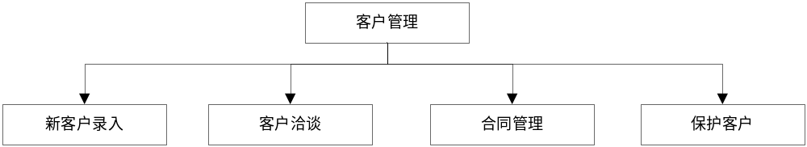
客户管理功能模块 图4.1

  - 功能模块说明
    - 新客户录入
在这里可以添加新采集到客户信息从里可以录入，也可以通过文件的导入到系统当中。原有和已经在合作关系的客户应该在“保护客户”菜单进行添加和管理。
    - 客户洽谈
      - 客户洽谈流程图
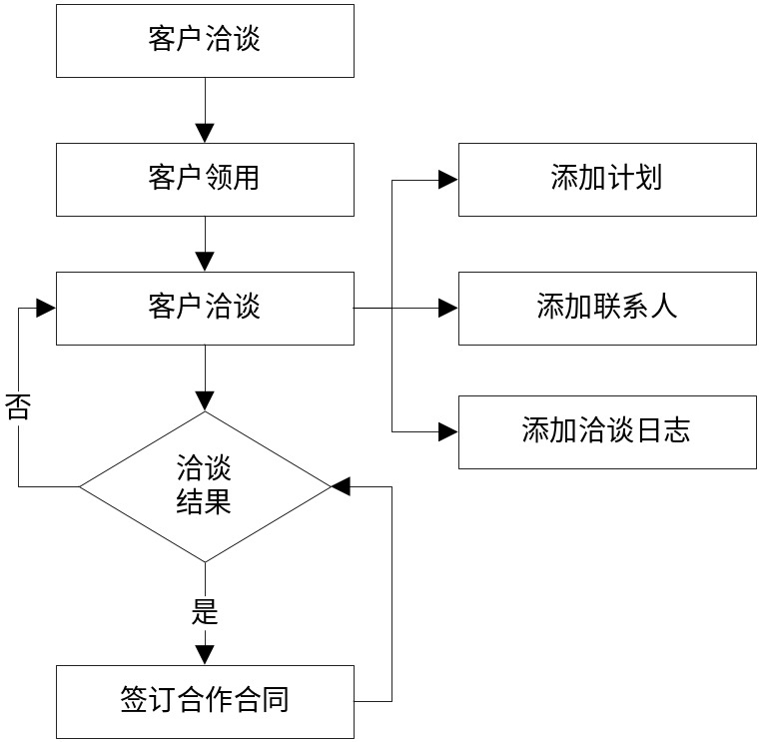
客户洽谈流程图 图4.2.2.1

      - 客户洽谈流程
客户洽谈的步骤，首先要到客户领用要洽谈的客户，洽谈的客户的信息来源于新录入的客户信息，员工领用客户时，客户只能领取指定的区域的客户。接着领取客户后，就要对这些客户进行客户的洽谈跟踪，在客户洽谈的过程中，可以加客户的计划，联系人和洽谈日志，当洽谈有合作意向时，就需要去签订合作关系的合同。

    - 合同管理
在这里可以查看到用户的客户相关合同，例如：合作合同，销售合同，样板确定合同等。
    - 保护客户
      - 保存客户流程图
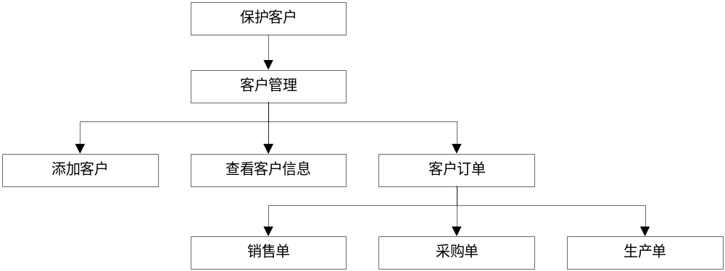
保存客户流程图 图4.2.4.1

      - 保护客户流程说明
序号 | 名称 | 联系人 | 地区 | 操作
1 | 梦想实业 | 李红 | 广东省中山市 | 修改｜详情 | 订单
2 | 格力地产 | 张三 | 广东省珠海市 | 修改｜详情 | 订单
3 | 地市花园 | 李四 | 广东省中山市 | 修改｜详情 | 订单
客户列表信息 表4.2.4.2
在“客户管理”中可以添加修改客户信息，这里添加的客户不需要进行客户洽谈。当点击“详情”时可以查看该客户的详细信息。当点“订单”时，进入客户订单管理页面，在这里页面中，可以添加销售订单，采购订单，生产单，销售退货单，采购退货单，及生产加工的产品的工序工价管理。
      - 客户订单管理
        - 销售订单（项目）管理
          - 功能流程图
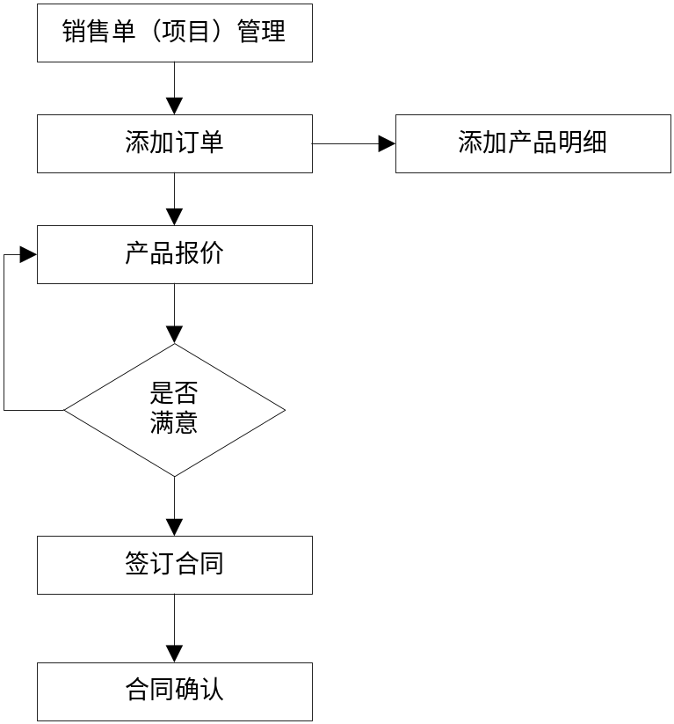

          - 功能说明
添加客户销售订单（项目）时，首先要选择客户信息，客户的信息可以根据名称，区域，行业来进行查询，接着添加客户产品信息，客户的产品可以从系统中的产品库中选择或手工录入到销售订单的产品明细当中，然后跟添加产品为客户提交产品的报价信息，如果客户已经满意，则可以给客户发送销售订单的合同，最后进行确定；如果客户对产品的报价不满意，那回到销售订单的产品明细中修改产品报价信息，接继续提交产品的报价信息直到客户满意为止。
        - 销售（项目）采购管理
          - 功能流程图
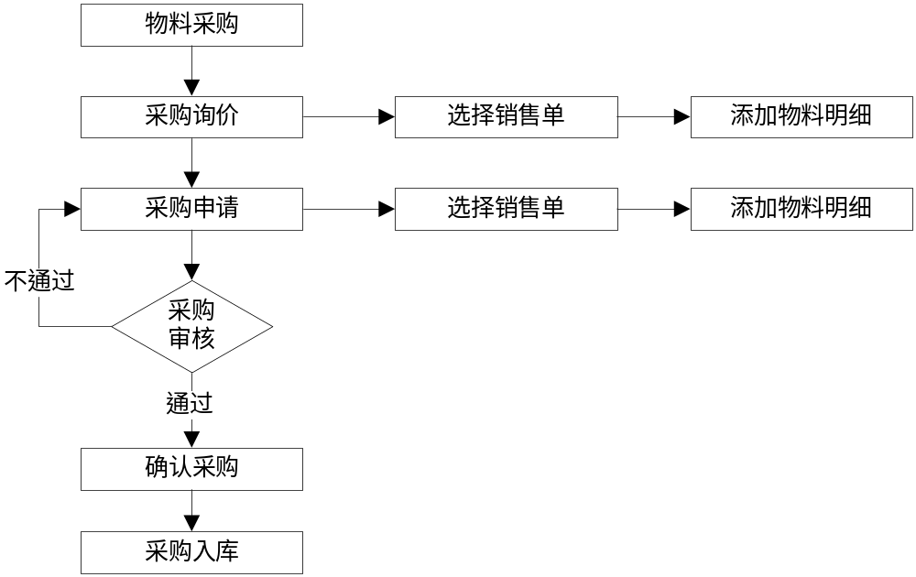

          - 功能说明
销售单采购也就是销售单的产品所需物料的采购。
物料的采购总体步骤为：询价，确认物料价格，签订采购合同，采购申请，采购审核及入库。采购询价和采购申请都需要选择该客户的销售订单编号，根据销售单编号把该客户所有的产品信息自动填充到产品明细当中，用户就可以根据这些产品选择相对应的物料信息，也在采购询价和采购申请那里直接填写需要采购的物料，提交询价和采购信息时都必须填写客户的销售单的编号，否则不可以询价或申请物料的采购。在这里也可以把该产品的相关物料的信息添加物料配置信息当中，方便日后客户再次生产加工这些产品时，直接可以调用不需要去再添加相关的物料信息。
        - 销售（项目）生产加工管理
          - 功能流程图
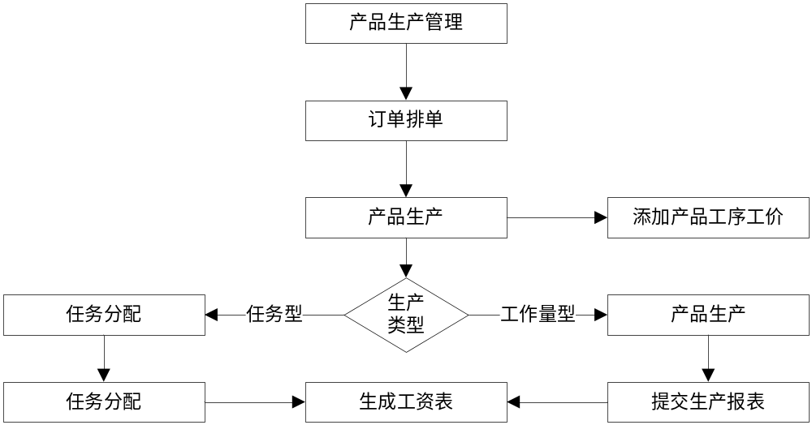
          - 功能说明
产品的生产是对销售订单的产品进行生产加工，当客户下了订单时，就需要进行生产的排单，而且要根据销售单的类型（销售订单的类型分别有常规，急，特急）进行排序，生产排单后，就需要到仓库领取物料分派到员工进行生产加工，给销售订单的产品添加相应的工序和工价，这样估算出生产该产品所需的工资和其他的费用。生产的类型分别有任务型和工作量型，工作量里则需要人工每天提交生产的报表，当生产完该产品时，才计划出该员工的计件工资；任务型的也需要每天提交生产报表，这样产生跟踪生产日志，任务型就可以计划出该员工的计件工资。
- 库存管理
  - 功能模块图
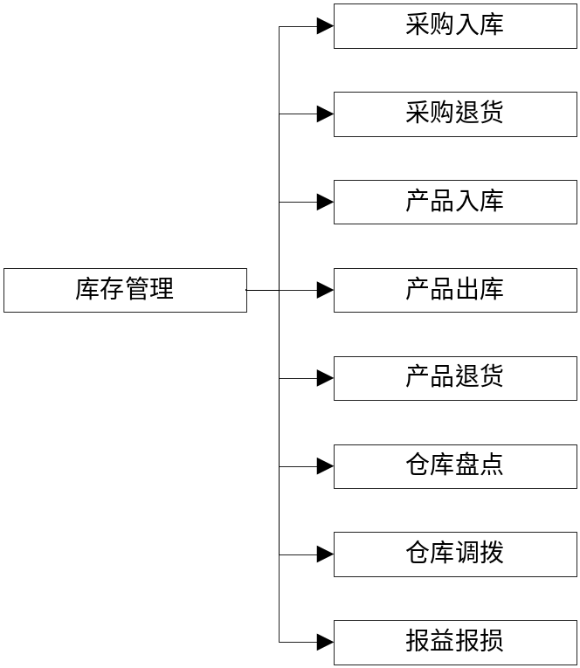

  - 功能说明
库存管理的功能模块有采购入库，采购退货，产品入库，产品出库，产品退货，仓库盘点，仓库调拨及报益报抽损。仓库默认有总仓库，产品仓库，半成品仓库（物料仓库）。
    - 采购（物料）入库
      - 功能流程图
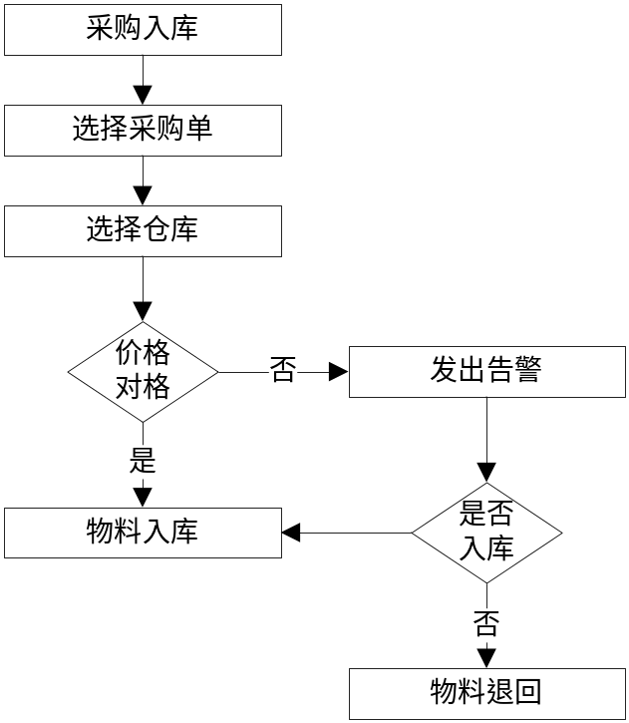
      - 功能说明
采购（物料）入库的步骤为：1、选择对应的采购单，把采购单的物料信息列表显示出来，2、选择仓库把物料进行入库，3、把好物料跟该供应商的签订合同的物料价格进行对比，如果物料的价格超出了上限和都下限都发出告警，低于下限的物料直接入库，而高于上限的价格跳转到告警页面，系统用户根据要求是否直接入库，如果添击了是，则直接入库，否则跳转到采购退货的页面，把物料退回给供应商。
    - 采购退货
      - 功能流程图
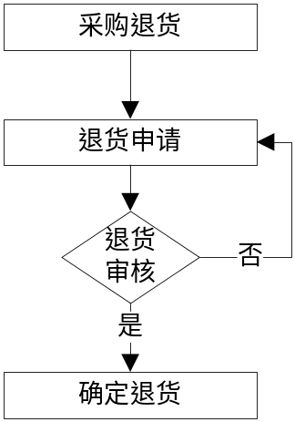

      - 功能说明
采购退货是根据采购入库时，物料高于与供应商签订的合同的价格，而且没有直接入库的物料直到到采购退货的流程中。
采购退货的步骤是1、添加退货信息，2提交退货的物料并进行退货审核，如果退货审核通过，则需要进行退货的确认；如果审核失败，那么需要返到退货申请页面重新填写相关信息。
    - 产品入库
      - 功能流程图
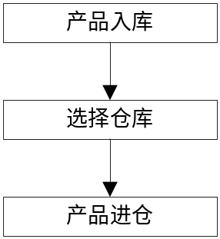

      - 功能说明
产品入库指是将销售订单的生产加工好的产品添加到仓库中，准备产品的出货。
产品入库首先选择要将产品要进入的仓库，数据入库的数量，确定可以产品添加到仓库中。
  - 产品出库
    - 功能流程图
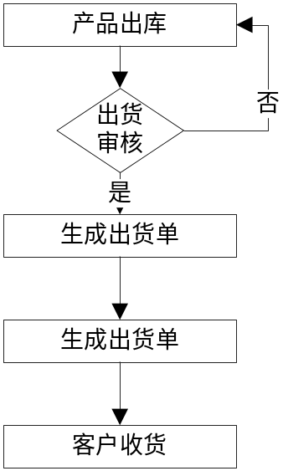
    - 功能说明
产品出库是将销售订单的产品已经加工完成入库后方可进行产品的出库。
产品出库的步骤为：1、选择要签收的客户；2、选择该客户的销售订单；3、把销售订单的产品添加出库的细；4、输入出库的产品的数量；5出库的审核；6、确认出库；7、生成出货单并打印；8、产品发货（客户签收）；9、确认签收。
  - 产品退货
    - 功能流程图
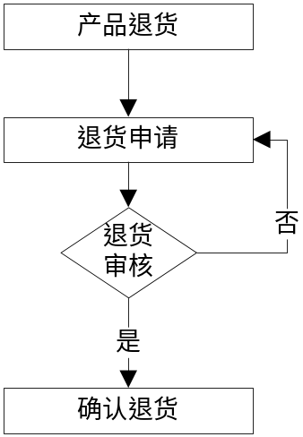

    - 功能说明
产品退货指是在产品出库后，客户在签收产品的检验时发现重量或价格方面导致客户不能正常签收时，由跟单添加退回原因，跟客户进行沟通。
- 客户下单流程
  - 功能流程图
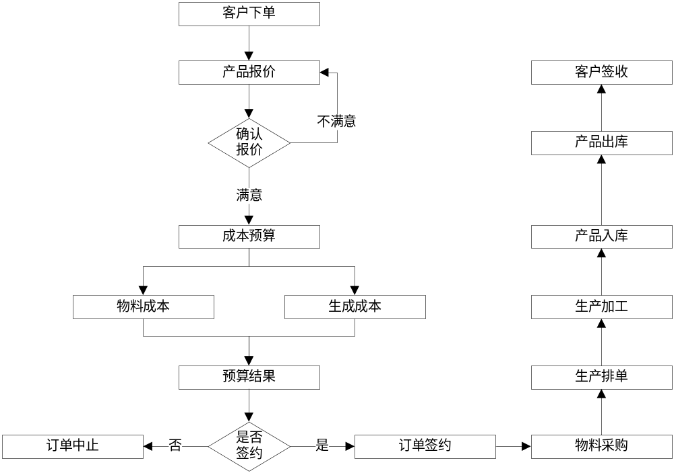
客户下单流程图 图6.1
  - 功能说明
客户下单到客户的签收的流程图如图6.1所示。
- 当客户下单后，业务员给客户进行产品的报价。当客户对产品的报价满意后，就生成客户的报价单，这份报价单在产品出货的时打印到出货单中，以便客户进行签收和付款结账；如果客户对报价不满意，业务继续修改该客户的报价信息直到客户满意为止，如果客户要中止继续报价，则该客户订单中止。
- 订单成本的预算包括物料成本、生成成本和其他原素的成本。成本预算的公式为：产品收入－物料成本－生成成本－其他成本＝产品的利润。

编号：201208000001 客户名称：易友软件 下单日期：2012-08-01
产品名称 | 数量 | 报价 | 总额
女衬衫 | 200 | 40 | 8000
男衬衫 | 250 | 40 | 10000
合计 | 450 |  | 18000

物料成本
产品名称 | 物料名称 | 总额
女衬衫 | 布料01 | 1500
男衬衫 | 布料02 | 2000
 | 合计 | 3500

生产成本
产品名称 | 成本名称 | 总额
女衬衫 | 成本1 | 1000
男衬衫 | 成本1 | 1200
 | 合计 | 2200

根据上面的表格信息可以获取该订单的利润为：18000-3500-2200=12300
- 根据成本预算出来结果是否跟客户签约，如果不签约就中止该订单的生产。如果签约就生产该订单的产品。
- 采购该订单的产品的物料。
- 订单排单
- 订单进入生成加时，就要添加产品的工序工价，以便统计和结算计件员工的工资和正式生产成本的核算。
- 产品生成加工完成后进行产品的入库，以便订单出货。
- 产品出货时，需要把客户报价的打印到出货单。
- 客户签收。
  - asdfasdf

